Конспект НОДпо аппликации с использованием разноцветных нитейв подготовительной группе «Осенняя пора – очей очарование».

Подготовила Гекк Ольга Николаевна, воспитатель МДОУ «Детский сад№33».
Виды детской деятельности: познавательная, коммуникативная, конструктивная, игровая.
Цель: формирование у детей конструктивных навыков при создании образов осенней природы используя нетрадиционные материалы (разноцветные нити).
Задачи: Образовательные: Продолжить совершенствовать конструктивные навыки и умения, отбирать самостоятельно средства выразительности.
Развивающие: развивать творческие способности, фантазиюи воображение в работе с новым материалом, мелкую моторику рук,обогащать словарный запас; развивать аккуратность, терпение, самостоятельность и интерес к составлению композиций.
Воспитательные: воспитывать дружеские отношения в коллективе, доброжелательность, взаимопомощь; прививать любовь к окружающему миру.
Предварительная работа: рассматривание иллюстраций, фотографий, картин известных художников, знакомящих с осенней природой; отгадывание загадок; просмотр видео презентаций, прослушивание аудиозаписей; чтение художественной литературы.
Методические приемы: вопросы к детям, художественное слово, указание, напоминание.
Материалы и оборудование:репродукции картин,мнемотаблицы, музыкальный центр, аудиозапись.
Раздаточныйматериал: листы картона формата А4 разных цветов, нити разного цвета и разной длины, клей, салфетки, ножницы.

Ход НОД:
1.Орг.момент.
Дети входят в группу вместе с воспитателем. Встают в круг.
2.Эмоциональный настрой.
-Какое у вас сегодня настроение? (Хорошее).
- И у меня тоже хорошее. Ребята, отгадайте загадку:
Я пушистый, мягкий, круглый, есть и хвост, но я не кот, часто прыгаю упруго, покачусь – и под комод.(Клубок).
Посмотрите, у меня в руке клубочек, но не простой, а волшебный. Мы будем передавать его друг другу и вложим в него наше хорошее настроение. (Дети передают клубочек друг другу из рук в руки). А теперь возьмитесь за руки и закройте глаза. Посмотрите, что с нашим клубочком? Мы передали ему наше хорошее настроение, и он стал большим. Клубочек нам еще пригодится.
3.Беседа
-Ребята, вы любите путешествовать? Я хочу пригласить вас на прогулку в лес. Давайте закроем глаза и произнесем волшебные слова:-«Сказка двери отвори, лес волшебный нас впусти» (дети закрывают глаза и слушают звуки:шума ветра, дождя и крикулетающих птиц).
-Дети, вы догадались в какой лес мы попали? (в осенний лес)
А почему вы так думаете? Расскажите, пожалуйста (ответы детей).
Посмотрите на картины художника И. Левитана «Золотая осень», «Осень» и «Сжатое поле». Посмотрите, как по-разному художник описывает осень.
- Читает стихотворение А.С. Пушкина «Осень» Унылая пора, очей очарование……
-Какие признаки осени вы знаете?
-Если вы забыли какие-либо признаки осени вам в помощь придет схема.
1. Рассматривание мнемотаблицы
2. Рассказ об осенних признаках в лесу.
3. Загадывание загадок и пословиц про осень.
-Молодцы ребята, убедили вы меня. Хорошо знаете признаки осени. А вот деревья вы все помнете как называются? Вспоминаем деревья. (отгадывание загадок про деревья).А теперь давайте отдохнем.

Физ. минутка : «Деревья».
Выросли деревья в поле.
Хорошо расти на воле! (Потягивания – руки в стороны)
Каждое старается,
К небу, к солнцу тянется. (Потягивания руки вверх)
Вот подул веселый ветер,
Закачались тут же ветки, (Дети машут руками)
Даже толстые стволы
Наклонились до земли. (Наклоны вперед)
Вправо-влево, взад-вперед –
Так деревья ветер гнет. (Наклоны вправо-влево, вперед-назад)
Он их вертит, он их крутит.
Да когда же отдых будет? (Вращение туловищем)
Ветер стих. Взошла луна.
Наступила тишина. (Дети садятся за столы)
4.Постановка учебной цели.
- Хотите превратиться в художников и написать свои картины? (Да).
Проходите в мастерскую.Сегодня мы будем создавать картины не красками, помните в начале нашего путешествия я вам сказала, что клубочек нам ещё пригодиться. Наши картины будут необычными, а из ниток. В них будет вложена ваша фантазия. Хотите узнать, как сделать деревья их ниток (Да).
У вас на тарелочках нитки разной длины и разных расцветок, какое у вас будет дерево вы выбираете нужный цвет. Нужно положить нити на стол, выровнить концы и сложить их пополам перекручивая до середины ствола, а потом оставшиеся концы распределить как ветви в стороны.Нанести клей на картон и расположите ваши деревья.Остальное в картине вы доделаете каждый кто как захочет (облака, земля, солнце…).
5. Пальчиковая гимнастика
- Но прежде, чем приступить к работе, давайте сделаем пальчиковую гимнастику:
«Пальчики могут не только играть.(Сжимают и разжимают пальцы)
Могут они и во всем помогать.
Могут деревья в лесу сосчитать, (Сгибают пальчики на обеих руках)
И как все дети любят гулять. (Указательным и среднем шагают)
Все сделают быстро они и умело, (Соединяют попеременно большой палец с остальными.)
Смело возьмутся за трудное дело».
6. Практическая работа.
-Если вы уже придумали что вы будете делать, из каких материалов будет состоять ваша картина, возьмите необходимый материал и приступайте к работе (под спокойную музыку дети выполняют свои работы).
В ходе выполнения работы беседа с детьми о последовательности воплощения замысла, используя наводящие вопросы: -Какие нити взял? -Из каких нитей ты делаешь облака, дождь или солнце? Тем детям, которые уже выполнили поделку, предложить помочь товарищу.
7.Заключительная часть (рефлексия).
- Ребята, давайте посмотрим, какие картины у нас получились? Как называется ваша картина?
-Поощрять необычное название, в случае затруднения задать наводящий вопрос.
-Предложить детям рассказать о своей картине, какая она. Дать возможность каждому ребенку рассказать о своей картине. Похвалить каждого ребенка. Особенно отметить тех детей, которые раньше испытывали затруднения в изготовлении поделок.
-Какие красивые картины вы написали обычной нитью!Молодцы!
-Вам понравилось писать картины так необычно? (Да).
-Хорошо мы погуляли? Куда же мы отправились сегодня на прогулку (ответы детей).
-Много увидели, поиграли. Пора домой. До свиданья, осенний лес.
Много было здесь чудес.
Нам пора идти домой.
Детский сад нас ждет родной.
- Дети, чтобы вернуться в детский сад закройте глаза и произнесем волшебные слова: «Сказка двери отвори, в детский сад нас всех верни!».
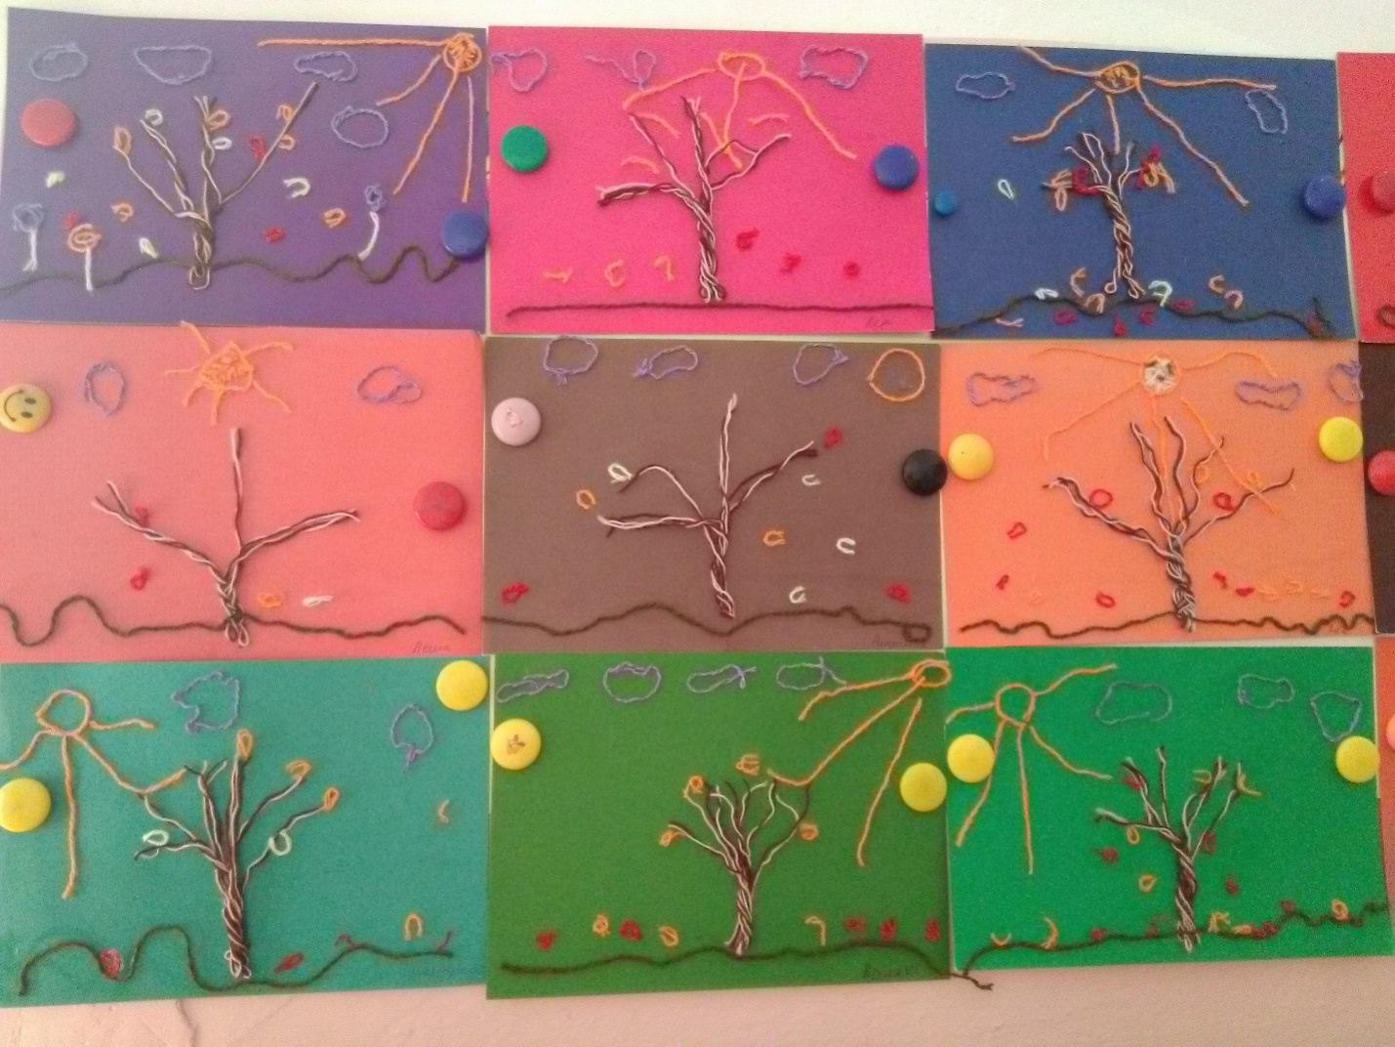
Работы детей «Осенняя пора – очей очарование».

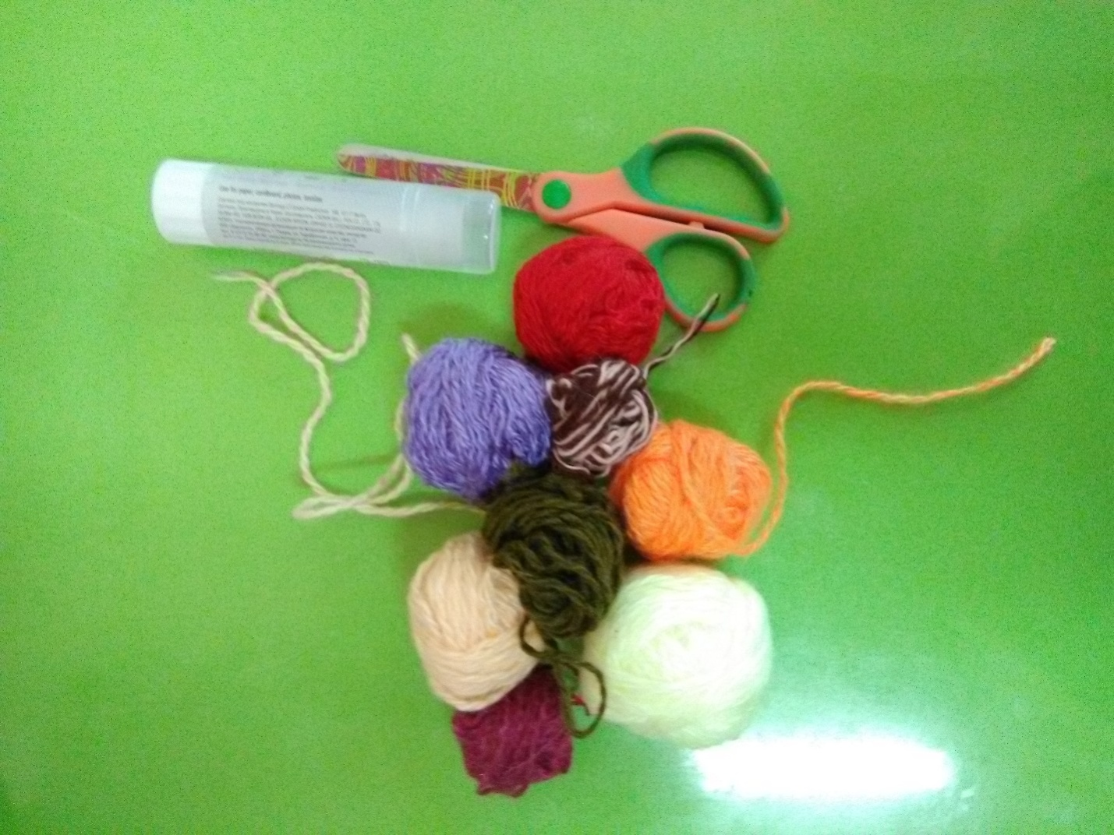
Раздаточный материал.

Список использованных источников:
https://www.maam.ru/detskijsad/konspekt-nod-po-hudozhestveno-yesteticheskomu-vospitaniyu-konstruirovaniyu-iz-prirodnogo-materiala-puteshestvie-v-zimnii-les.html

https://www.prodlenka.org/metodicheskie-razrabotki/doshkolnoe-obrazovanie/izo-i-ruchnoj-trud/345968-konspekt-neposredstvenno-obrazovatelnoj-dejat/page-4.html

